1. เพิ่มหน้าจอใบกำกับภาษีออนไลน์  
   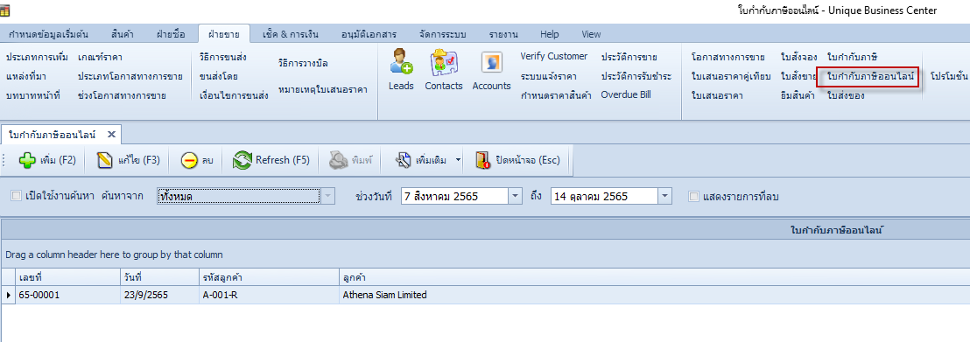
2. เพิ่มรายงานเอกสารใบกำกับภาษีออนไลน์
3. แก้รายงานเอกสารใบเสนอราคาเป็นรูปแบบใหม่
4. ใบเสนอราคาเพิ่มเลือกการแสดงวันที่ขนส่งได้  
   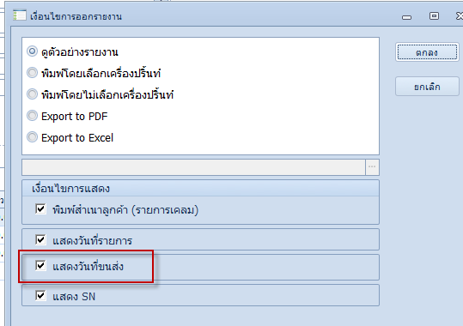
5. ใบเสนอราคา /ใบกำกับภาษี/ใบส่ง ปรับส่วนรายละเอียดสินค้าที่ยาวมากตัดบรรทัดลงมา
6. เลือกแสดงพิมพ์ SN ได้
7. เพิ่มหน้าขอแจ้งเตือน Overdue  
   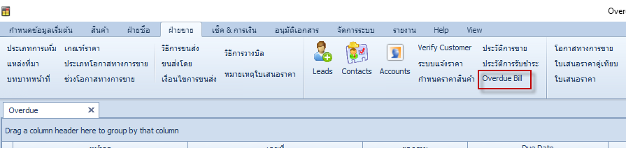
8. เพิ่มหน้าจอบันทึกยอดธนาคาร
9. เพิ่มหน้าจอบันทึกเงินสดย่อย  
   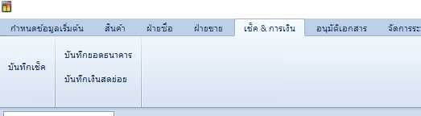
10. เพิ่มหน้าจอบันทึกประเภทรายการเงินสดย่อย  
    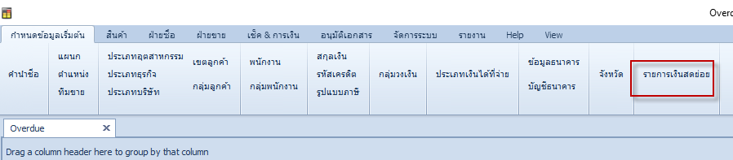
11. เพิ่มหน้า dashboard  
    